Открытый урок

на тему:

Подготовила: учитель английского языка

Фаталиева З.Т

**Тема урока: Competition**

**Цели урока:** Активизация английских букв и звуков. Тренировка орфографического навыка. Совершенствование навыков монологической речи. Тренировка навыка чтения. Повторение всей пройденной лексики. Совершенствование навыков перевода.

**Обучающие и развивающие задачи:**

1. Развивать навыки самостоятельной работы.

2. Развивать внимание, мышление, логику высказывания.

3. Продолжать развивать умение общаться на иностранном языке.

4. Формирование лексических умений и навыков в устной речи.

5. Формирование грамматических навыков.

6. Отработка произносительных навыков.

**Тип урока:** повторительно-обобщающий урок.

**Оборудование**: Карточки со звуками и буквами, мяч, картинки с изображением различных предметов и животных, карточки с написанными словами и предложениями, стихи, жетоны.

**Ход урока**

**1. Организационный момент.**

Hello boys and girls. I am glad to see you. Sit down, please. Today we have a competition. But now let’s divide into two teams. Come to me and take the cards on my table. The first team will be Lions. The second team will be tigers.

Сегодня у нас будет веселое соревнование. Мы разделимся, на две команды первая команда будет называться,**Lions** вторая команда будет называться **Tigers**. За каждое правильное и быстрое выполнение задания команда будет получать жетон. В конце урока мы посчитаем, сколько жетонов у каждой команды и определим, какая команда стала победителем в нашем соревновании: **Lions or Tigers**.

На столе у учителя лежат заготовленные карточки с изображением животных (Львы и тигры), ученики подходят к столу учителя и берут по одной карточке, которые расположены на столе картинками вниз. Таким образом, ученики делятся на две команды: Lions and Tigers.

**2. Повторение звуков.**

First task for you is to remember the English sounds. You can see many symbols of the sounds. You’l l name the sound . Команды получают различные транскрипционные звуки. Каждой команде нужно правильно и быстро назвать звуки.

Команда 1: [n] [m] [k] [t] [h] [ʃ] [ɪ] [z]

Команда 2: [r] [l] [d] [s] [v] [w] [f] [g]

**3. Повторение алфавита.**

The next task for you is to put the English letters in the alphabetical order a then you must say the letters all together. Let’s sing the song about the alphabet.

Команды получают наборы разрезной азбуки и располагают буквы в алфавитном порядке, затем команды хором произносит буквы в том порядке, в котором расположили буквы. Давайте, споем песню про алфавит.

|  |  |  |  |  |  |
| --- | --- | --- | --- | --- | --- |
| [Horse](javascript:void(0);) | [Ant](javascript:void(0);) | [Bear](javascript:void(0);) | [Panda](javascript:void(0);) | [Eagle](javascript:void(0);) | [Fish](javascript:void(0);) |
| [Giraffe](javascript:void(0);) | [Iguana](javascript:void(0);) | [Chicken](javascript:void(0);) | [Jellyfish](javascript:void(0);) | [Whale](javascript:void(0);) | [Ladybug](javascript:void(0);) |
| [Monkey](javascript:void(0);) | [Turtle](javascript:void(0);) | [Narwhal](javascript:void(0);) | [Rabbit](javascript:void(0);) | [Koala](javascript:void(0);) | [Duck](javascript:void(0);) |
| [Snail](javascript:void(0);) | [Urchin](javascript:void(0);) | [Owl](javascript:void(0);) | [Vampire Bat](javascript:void(0);) | [Quail](javascript:void(0);) | [X-ray Fish](javascript:void(0);) |
| [Yak](javascript:void(0);) | [Zebra](javascript:void(0);) |  | | | |

**4. Повторение животных.**

Look at the blackboard, please. You can see a lot of animals. Let’s repeat the animals all together. Перед выполнением следующего задания учитель предлагает повторить названия животных хором.

And now let’s play an interesting game “What is missing”. Try to remember the animals. Close your eyes. Open your eyes. “What is missing?” Игра “Чтоисчезло?” Учащимся дается минута запомнить животных. Учитель дает команду закрыть глаза, когда учащиеся закрыли глаза, учитель убирает, одну картинку учитель говорит, открыли глаза и спрашивает “что исчезло?” Выигрывает та команда, которая быстро и правильно будет называть исчезнувших животных. 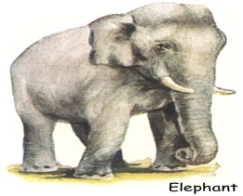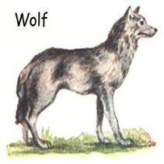 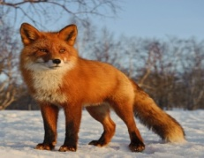 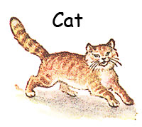 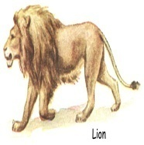     

**5. Грамматический конкурс.**

Let’s check up how you can write the English words. I’ll give you special cards. I want you to write the English letters. You will write the missing letters. Команды получают задания на карточках: дописать пропущенные буквы.

d…g, c…t, fi…h, sist…r,hams…er, par…ot, broth…r, tab…e,s…fa,p…n.

(dog, cat, fish, sister,hamster,parrot, brother,table,sofa, pen)

**6. Один и много.**

You can see a lot of pictures of different things on the blackboard. Now your task is to write and put nouns in a plural

Для каждой команды вывешиваются картинки с различными предметами. Задача команд – написать, что они видят на карточках, а затем поставить данное существительное во множественном числе.

Пример:a dog-dogs, a pencil-pencils ,a cat-cats, a book-books, a pen-pens, a boy-boys, a bag-bags, an insect-insects, a tiger-tigers,a table-tables.

**7. Лучший чтец.**

It’s time to read. One pupil of each team will go to the blackboard and read the poem.

Каждой команде дается небольшое стихотворение. Один ученик из команды выходит к доске и читает стихотворение нужно без ошибок прочитать его.

|  |  |
| --- | --- |
| Команда 1:  The frog is green, green and green.  And so is the tree. One, two, three.  Red, red, red the rose.  Blue, blue, blue the dress.  Grey, grey, grey the rat.  And so is the cat | Команда 2:  Sally, Sally, tell me true  Sally, Sally, who are you?  I am a little girl.  Billy, Billy, tell me true  Billy, Billy, who are you?  I am a little boy. |

**8. Write must or mustn’t.**

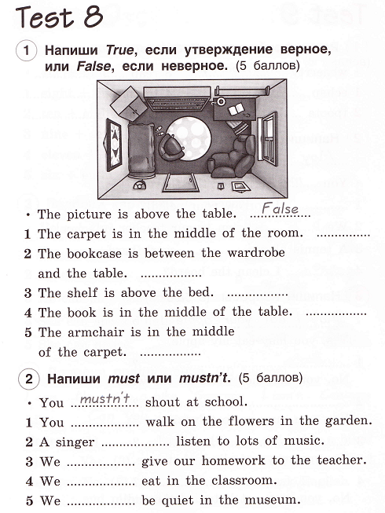The next task for you is to write must or mustn’t.Каждой команде даются карточки,где нужно вставить нужный модальный глагол.

**9.Загадки.**

1. Учу английские слова,

Беру я лишь разбег.

Я слово первое узнал:

Портфель и сумка – bag.

2. Ученик к доске идёт,

Классная доска – black-board.

3. Вижу в классе много рук!

Книга по-английски – book.

4.Мальчик наш лихой ковбой,

Мальчик по-английски – boy.

5. На окне цветок расцвёл,

Поливала его – girl.

6. По-английски каждый день

Ручку называем – pen.

7. В школе я вчера заснул

Школа по-английски – school.

8.Съел я завтрак с аппетитом:

Йогурт, булку и бисквиты,

С молока снял ложкой пенку

И сказал: «Спасибо» - Thankyou!

9.Будь вежлив и не забывай,

Прощаясь говорить: «Good- bye»!

10. Очень длинный поводок

У моей собаки – dog.

11. На кого щенок залаял?

В клетке лев огромный – lion.

12. Пришло письмо от Светы.

Письмо и буква – letter.

**10. Повторение числительных.**

Let’s play with a ball. I’ll throw a ball to each team you must catch a ball and translate the numerals from Russian into English. Учитель по очереди кидает мяч каждой команде и называет число по-русски, каждая команда должна поймать мяч и, не раздумывая перевести число с русского на английский.

**11. Подведение итогов урока.**

Now let’s count how many counters do we have?So, the winner of our game is the team of…Thank you for your work, children. And now the lesson is over. Goodbye.